HafenCity Universität Hamburg, Department Geomatik

OpenJUMP
Manuel utilisateur
(les bases)

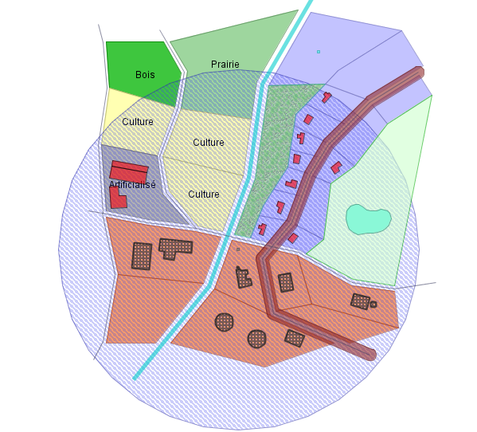
Based on German Version 3/2006
by Uwe Dalluege
HCU Hamburg
Dept. Geomatik

auteur : traduction:
Uwe Dalluege Michaël Michaud
HafenCity Universität Hamburg Jump Pilot Project
Department Geomatik
Hebebrandstr. 1
22297 Hamburg
E-Mail: uwe.dalluege@rzcn.haw-hamburg.de jump-pilot-devel@lists.sourceforge.net

Licence :
Ce texte est gratuit ; vous pouvez le redistribuer et/ou le modifier dans les conditions précisées par la licence GNU Free Documentation Licence (http://www.gnu.org/licenses/fdl.txt).

Remerciements (par ordre alphabétique) :

Dipl.-Ing. Jürgen Faber, HCU Hamburg
Dipl.-Ing. Kay Zobel, HCU Hamburg
Dipl.-Ing. Stefan Steiniger, University of Zurich
Table des matières
1 Préambule 4
2 L'interface utilisateur d'OpenJUMP 5
2.1 La barre d'outils 6
3 Données 7
3.1 Données géométriques 7
3.2 Information sémantique ou données attributaires 7
4 L'édition graphique 8
4.1 Les outils d'édition graphique 9
4.1.1 Options (Fusion/Grille) 9
4.2 Les objets géographiques 10
4.2.1 Dessiner des objets 10
4.2.1.1 Dessiner des surfaces (Polygon): 10
4.2.1.2 Faire un « trou » dans un polygone 10
4.2.2 Combiner/grouper des objets (Geometry Collection) 11
4.2.3 Décomposer un objet 11
4.2.4 Selectionner et déplacer des objets 11
4.3 Modifier la géométrie des objets 12
4.4 Découper des lignes (LineStrings) 12
5 Les couches (ou layers) 13
5.1 La liste des couches 13
5.1.1 Les propriétés d'une couche 13
5.1.2 Sauvegarder ses couches et ses projets 15
5.2 Les couches WMS 16
6 Modifier le schéma de données d'une couche 18
7 Modifier les attributs 19
8 Les propriétés d'affichage ou styles 20
8.1 Styles de base 20
8.2 Affichage thématique 21
8.3 Etiquettes 23
8.4 Affichage des points de départ et d'arrivée (Décorations) 24
9 Outils d'analyse 25
9.1 Zones tampon 25
9.2 Overlay 26
9.3 Union 27
9.4 Geometry Functions 28
10 Connexion à une base de données PostgreSQL/PostGIS 30
10.1 Lire des tables 30
10.2 Ecriture dans les tables 31
11 Impression 32
12 Glossary 33
13 Literature References 38
14 Link Collection 40
15 Index 41

Préambule

OpenJUMP est un Système d'Information Géographique (SIG), développé à l'origine sous le nom de JUMP par les deux sociétés canadiennes Vivid Solutions et Refractions Research. JUMP est l'abréviation de „JUMP Unified Mapping Platform“, un sigle se contenant lui-même (sigle « récursif »). Le « J » initial rappelle par ailleurs que l'application a été développée en utilisant le langage de programmation java. « Open » est une forme abrégée de « Open Source », qui signifie que le code source de l'application est accessible à tous. OpenJUMP est distribué sous la GNU General Public License et il est maintenu et amélioré par une communauté internationale de programmeurs et d'utilisateurs.

Les principales fonctionnalités d'OpenJUMP sont :
- S.I.G. orienté vecteur
- protégé par la GNU General Public License http://www.gnu.org/licenses/licenses.html#GPL
- basé sur les standards de l'Open GIS http://www.opengeospatial.org/
- écrit en java (multi-plateforme) et open source (code source distribué avec l'application)
- facilement extensible à l'aide de plugins
- facilité d'utilisation des fonctions de saisie et d'analyse
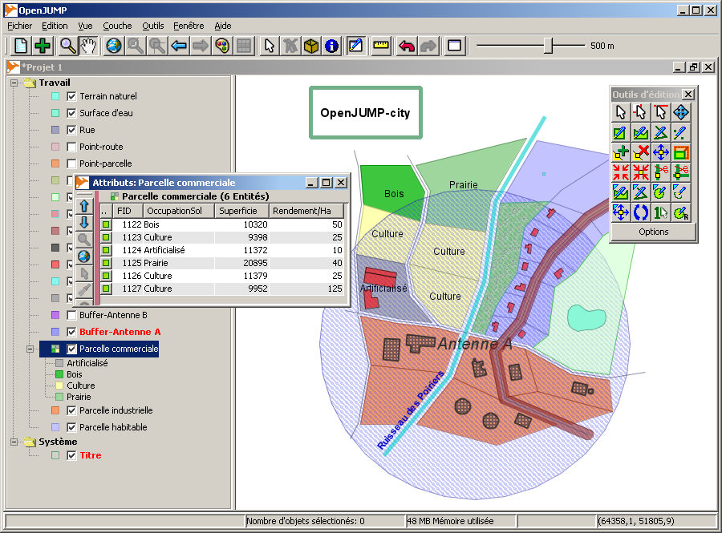
- supporte plusieurs langages (Allemand, Anglais, Espagnol, Français, Portugais)
OpenJUMP-city dans OpenJUMP

L'interface utilisateur d'OpenJUMP

Après avoir démarré OpenJUMP, l'application laisse apparaître une Fenêtre projet vide. Cette fenêtre contient une liste de couches et un écran graphique, la carte dans laquelle les couches sont dessinées. Les objets géographiques (ang. features) sont dessinés sur les couches graphiques. Une couche contient habituellement des objets appartenant à un thème spécifique (ex. hydrographie, occupation du sol, bâtiments, réseaux...). Un projet est composé d'un ensemble de couches.

Application
Fenêtre projet
Carte
Liste des couches
Barre d'outils
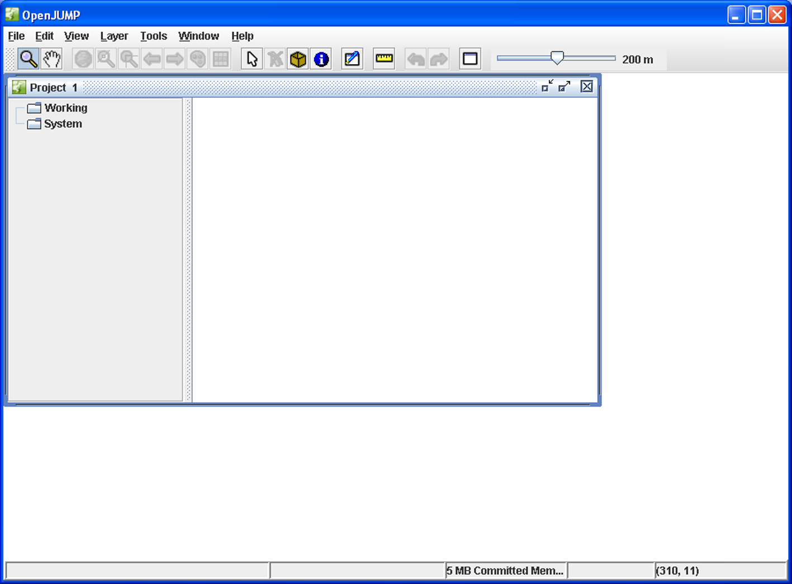
On peut ouvrir plus d'un projet à la fois. Le menu « Fenêtre » permet alors de passer d'une fenêtre projet à l'autre. Pour créer une nouvelle fenêtre projet, utiliser le menu „Fichier > Nouveau Projet...“.
Pour ouvrir un projet existant, utiliser le menu „Fichier > Ouvrir projet...“

Après avoir lancé OpenJUMP

Note: Chaque couche doit d'abord être sauvegardée dans un fichier ou dans une base de données. Une fois les données sauvegardées, le projet lui-même peut être enregistré (voir « Les couches », page 13).

La barre d'outils

La barre d'outils donne un accès rapide aux fonctions de zoom, de déplacement, de sélection, et permet d'activer le menu d'édition graphique.
Barre d'outils

Nouveau Projet Charger les données géographiques

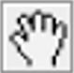

Zoom Déplacement

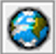

Vue d'ensemble Zoom sur la sélection


Zoom sur la « fenêtre »

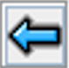
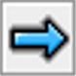
Vue précédente Vue suivante

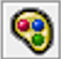
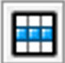
Changer la légende de la couche Afficher les attributs (permet aussi de les modifier)

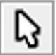
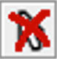
Selectionner des objets Vider la sélection

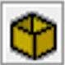
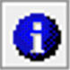
Dessiner une « fenêtre » Montrer les informations sur cet objet

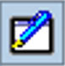
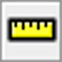
Boite d'édition graphique Mesurer

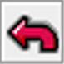
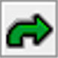
Annuler Refaire

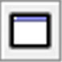
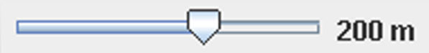
Fenêtre de sortie Zoom rapide

Données

Au cœur du SIG, on trouve les données, qui consistent généralement en données géométriques et données sémantiques ou attributaires.

Données géométriques
Il existe plusieurs manières d'ajouter des données géométriques à un projet :
- En dessinant des formes à la main à l'aide des outils d'édition graphique. C'est un moyen très simple de créer de nouveaux objets, avec des outils à la fois ergonomiques et précis (voir « La boite à outil d'édition graphique », page 9)
- En important des données stockées dans un format spécifique. OpenJUMP peut importer :
a) le format JUMP GML (.jml), qui est un format GML simplifié.
b) le format GML 2.0.
c) le format WKT (Well Known Text).
d) le format ESRI Shapefile.
Utiliser pour cela le menu « Fichier > Charger les données géographiques... »
- En affichant les images d'un serveur WMS (Web Map Server). Il est alors possible de numériser des objets par dessus l'image en utilisant les outils d'édition graphique.
- En chargeant une table à partir d'une base de données PostGIS (uniquement avec le PlugIn PostGIS). Les données stockées dans la base de données PostgreSQL (géométrie et attributs) sont alors extraites via l'extension spatiale PostGIS, et traduites dans le format interne d'OpenJUMP qui les affiche.
- Note : il existe plusieurs plugins externes permettant de charger des données raster à partir de fichiers image (pour des informations complémentaires, consulter le site www.openjump.org).

Information sémantique ou données attributaires
Il existe plusieurs méthodes pour ajouter des données attributaires à un projet :
- En saisissant les attributs à la main via l'interface d'OpenJUMP. La géométrie doit alors déjà exister (voir aussi la modification de schémas de données p 18)
- En important les données stockées dans des fichiers de formats spécifiques. OpenJUMP supporte les formats suivants, qui permettent aussi de stocker la géométrie :
a) le format JUMP GML (.jml), un format GML simplifié.
b) le format GML 2.0.
c) le format ESRI Shapefile (dbf files).
- En chargeant la table d'une base de données PostgreSQL/PostGIS (nécessite un plugin externe).

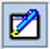
L'édition graphique

Dans OpenJUMP, vous trouverez une boite à outil pour créer et modifier la géométrie des objets géographiques. Les géométries suivantes peuvent être créées ou modifiées : points (Point), lignes (Linestring) et polygones (Polygon).
La boîte à outils peut être activée en cliquant sur le bouton de la barre d'outils.
Les nouveaux objets peuvent être dessinés dans une nouvelle couche, qui peut être créée en utilisant la commande du menu « Couche > Ajouter une nouvelle couche ». Les nouveaux objets peuvent également être dessinés dans des couches existantes, pour peu que ces dernières soient rendues « modifiables » (faire un clic droit sur le nom de la couche pour accéder au menu contextuel).

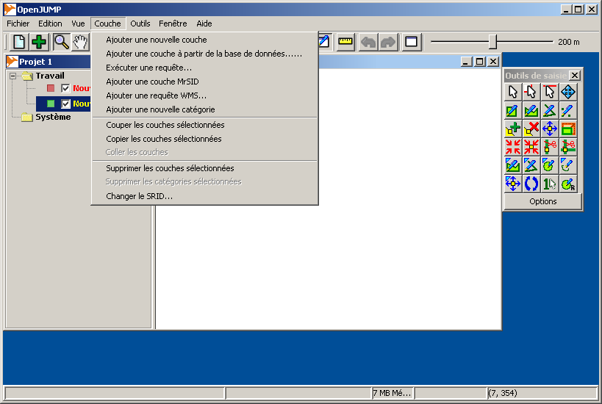
Couche > Ajouter une nouvelle couche

Une couche nouvellement créée prend pour nom « Nouvelle Couche » et elle modifiable par défaut. Le nom d'une couche modifiable apparaît en rouge. Si l'on sélectionne une couche modifiable, son nom devient jaune et les nouvelles géométries saisies sont dessinées dans cette couche. Pour modifier des géométries, la couche doit également être modifiable. Le menu contextuel (clic droit avec la souris positionnée sur le nom d'une couche) permet de rendre la couche modifiable ou non. Un double-clic sur le nom de la couche permet de changer ce nom.

Les outils d'édition graphique

La boîte à outils d'édition graphique contient des outils de modification et de création de géométries. Les plus importants sont :

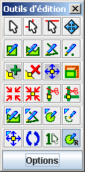
Sélection et outil de déplacement
Création de rectangles, de polygones, de ligne et de points
Modification de géométrie par ajout/suppression/déplacement de point ou étirement
Accrocher/fusionner des points, découper des lignes
Création de géométries contraintes (voir options)
Déplacement contraint, rotation, sélection d'un seul objet et création de cercle

Outils d'édition

Options (Fusion/Grille)

Dans les options de la boîte à outils il est possible de définir le mode d'accrochage et les paramètres d'affichage d'une grille virtuelle. Les options par défaut sont :
- tolérance d'accrochage = 10 pixels,
- mode d'accrochage = accrochage aux points

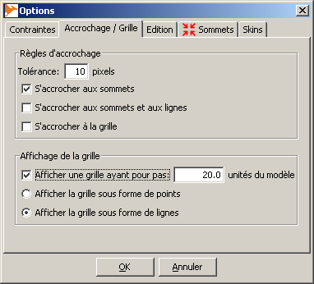
options d'accrochage et d'affichage de la grille

Les objets géographiques

Les objets sont des représentations abstraites du monde réel. Les routes peuvent par exemple être simplifiées et représentées par leur axe, les bâtiments par des polygones et les arbres par des points.
Dans OpenJUMP, tous les objets possèdent un attribut spatial (leur géométrie) et 0, 1 ou plusieurs attributs non spatiaux comme par exemple le nom d'une route, le propiétaire d'une maison ou encore la hauteur d'un arbre.

Dessiner des objets
Trois types différents de géométries peuvent être dessinés :

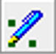
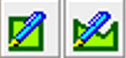
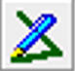
Points , Lignes (Linestring) et Surfaces (Polygon)

Après avoir sélectionné le type de géométrie à saisir dans la boite d'édition, la géométrie est tracée en cliquant sur le bouton gauche de la souris. Les lignes et les polygones sont finalisés par un double-clic sur le bouton gauche de la souris.

Dessiner des surfaces (Polygon):

- Sélectionner la couche et la rendre éditable.
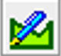
- Appuyer sur « Dessiner un Polygone »
- Créer le premier point d'un clic gauche dans la fenêtre graphique.
- Ajouter les points suivants (segments) par des clics gauches.
- Fermer la surface par un double-clic gauche.

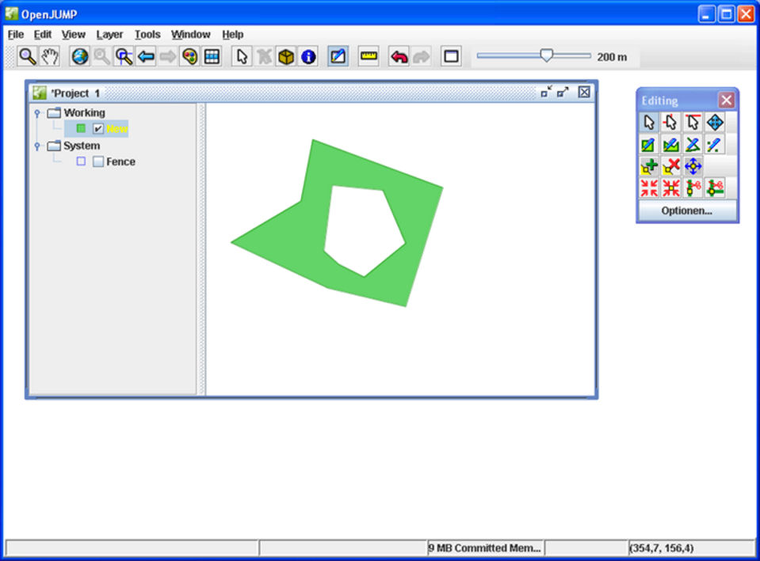
Faire un « trou » dans un polygone
- sélectionner la couche et la rendre éditable,
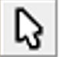
- sélectionner le polygone avec
- cliquer sur l'outil de création de polygone
- dessiner le contour du trou dans le polygone.

Polygone troué

Combiner/grouper des objets (Geometry Collection)

Plusieurs géométries peuvent être combinées en une seule entité logique (un seul objet géographique). Les géométries à combiner doivent toutes se trouver dans la même couche.
Note: Lorsqu'on combine plusieurs objets, les attributs non-spatiaux peuvent être perdus.

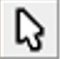
- sélectionner plusieurs objets en maintenant la touche Shift enfoncée : Shift +
- cliquer sur le bouton droit au-dessus de la fenêtre graphique
- sélectionner dans le menu contextuel : « Combiner les objets sélectionnés »

Décomposer un objet

- sélectionner la multi-géométrie avec
- faire un clic-droit dans la fenêtre graphique
- selectionner dans le menu contextuel : « Décomposer les objets sélectionnés »

Sélectionner et déplacer des objets

OpenJUMP possède trois outils de sélection :

selectionner un objet complet

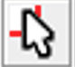
selectionner une partie d'une multi-géométrie


selectionner un éléments linéaire simple (ligne ou contour intérieur ou exteréieur d'un polygone)

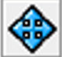
déplacer les objets sélectionnés

Modifier la géométrie des objets

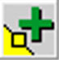
Ajouter un point de construction ou sommet à une géométrie
  - selectionner un objet
  - ajouter le sommet d'un clic-gauche sur un segment

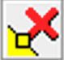
Supprimer un sommet
  - selectionner le ou les objets
  - supprimer le sommet en cliquant dessus

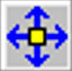
Déplacer un sommet
  - selectionner l'objet
  - déplacer le sommet en cliquant dessus et en déplaçant la souris tout en maintenant le bouton enfoncé


Fusionner les sommets
            - sélectionner l'objet
            - selectionner l'outil, puis sélectionner les sommets à fusionner en dessinant un rectangle les englobant (clic gauche – tirer en maintenant enfoncé) : les sommets inclus dans le rectangle sont réduits à un seul sommet (choisi automatiquement par la commande).

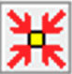
Fusionner les sommets sur ce point
            - selectionner l'objet (la fonction ne marche qu'avec un seul objet)
            - selectionner l'outil et dessiner le rectangle englobant les sommets à fusionner
            - appuyer sur la touche shift et cliquer en même temps sur le point de fusion (qui doit se trouver dans la boîte)

Découper des lignes (LineStrings)

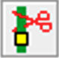
Découper une ligne
            - selectionner un objet
            - faire un clic gauche à l'endroit où on veut découper

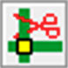
Découper deux lignes à leur point d'intersection
            - sélectionner les deux lignes
            - faire un clic gauche à l'endroit où les lignes s'intersectent

Les couches (ou layers)

La liste des couches

Le couches sont utilisées pour afficher des données vectorielles (collection d'objets) ou des données raster. La partie gauche de la fenêtre d'un projet donne un aperçu de toutes les couches chargées pour ce projet. Les couches peuvent être classées par catégories (par exemple, la catégorie „Travail“ ou la catégorie „Systeme“). Le simple choix des couches à afficher transforme déjà notre application en système d'information. Dans l'exemple GeoCity présenté ci-dessous, on peut voir un étang, des routes, des parcelles, et l'étiquette « GeoCity ». Toutes les autres couches ont été rendues invisibles.

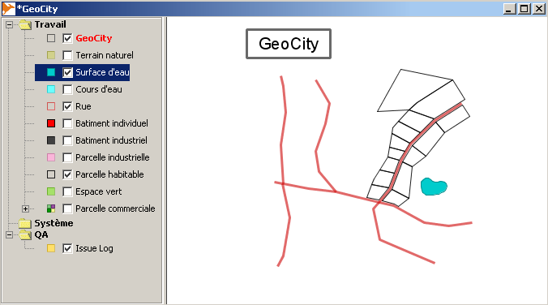
Overview on roads , parcels and pond of GeoCity

Les propriétés d'une couche

Une couche ...
- ... a un nom
- ... peut être copiée, collée, coupée, supprimée, insérée et déplacée dans la hiérarchie
- ... peut être créée dans une catégorie particulière
- ... peut afficher des données vectorielles ou des données raster
- ... doit être sauvegardée dans un fichier ou dans une base de données
- ... a une couleur d'affichage (voir « Affichage », page 20)
- ... peut avoir une légende utilisant des attributs
(voir aussi « Affichages thématiques », page 21, et « Etiquettes », page 23)
- ... possède un schéma définissant les attributs (voir « Editer le schéma » et « Editer les
- attributs », page 18 and page 19)
Dans le menu « couches », on peut charger une couche vectorielle, charger une couche Web Map Server (voir « Couche WMS », page 16) et créer de nouvelles catégories.
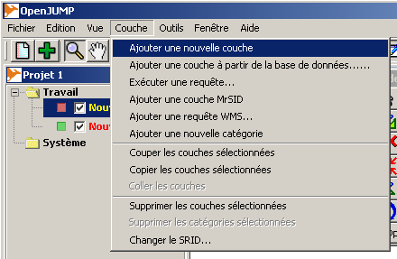
Menu « Couche » pour gérer ses couches d'information
.
Un clic droit de la souris au dessus du nom d'une couche fait apparaître le menu contextuel qui permet de changer les propriétés spécifiques de la couche.
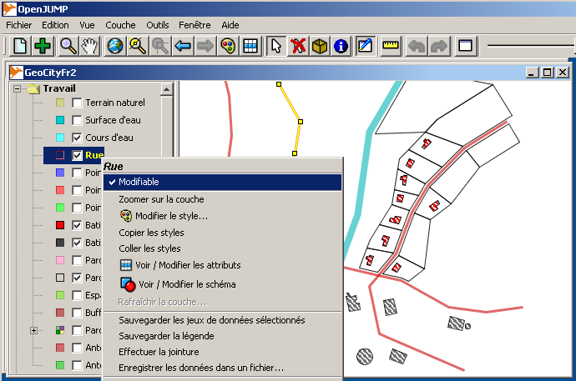
Après un clic droit sur le nom de la couche

Modifiable: Pour pouvoir modifier les objets d'une couche, celle-ci doit être éditable!

Zoom sur la couche : zoom de manière à voir l'ensemble des données de la couche
Changer les styles... : ouvre le menu donnant accès à la définition des styles (voir page )
Voir / Editer les attributs : pour visualiser et/ou modifier les attributs d'objets (voir page )
Voir / Editer le schéma : pour consulter ou éditer le schéma définissant les attributs (voir page 18)

Sauvegarder les données dans fichier... : pour sauvegarder la couche courante dans un fichier

Déplacer la couche vers le haut : déplacer la couche vers le haut, c'est à dire la dessiner par dessus les autres
Déplacer la couche vers le bas : déplacer la couche vers le bas, c'est à dire la dessiner avant les autres ou sous les autres

Couper la couche sélectionnée : ---
Copier les couches sélectionnées : ---
Supprimer les couches sélectionnées : ---

Ajouter un nouvel objet...: Permet d'ajouter un objet défini dans le format WKT (well-known text format)
Coller des objets : insère les objets péalablement sélectionnés (uniquement la géomérie, pas les attributs)
Supprimer tous les objets : Supprime tous les objets de la couche (à condition que celle-ci soit éditable)
Selectionner les objets de la couche courante : selectionne tous les objets de la couche
Changer le SRID...: changer l'identifiant du système de référence (SRID) pour cette couche (uniquement pour les connections PostGIS, voir page 30)

Sauvegarder ses couches et ses projets

Toutes les couches modifiées doivent être sauvegardées individuellement! Plusieurs formats de stockage sont proposés comme « JUMP GML », ESRI Shape ou encore « PostGIS ».
Avec „Sauvegarder les données dans fichier...:“ la couche courante peut être sauvegardée dans un fichier.
La commande „Fichier > Sauvergarder les données...“ permet également de sauvegarder la couche dans une base de données (voir „Ecrire des tables“, page ). Lorsque toutes les couches sont sauvegardées, on peut enregistrer le projet en faisant „Fichier > Sauvegarder le projet“ (et non l'inverse!).

Les couches WMS

Les données disponibles sur un serveur WMS (Web Map Service) peuvent être affichées comme des couches dans OpenJUMP. Une telle couche se contente d'afficher les images du serveur et ne possède pas les mêmes propriétés que les autres couches. Par exemple, on ne peut pas créer de nouveaux objets ou modifier des objets dans une telle couche. Mais elle peut servir de support à la numérisation de données vectorielles ou à la saisie d'informations attributaires et permet ainsi d'étendre le système d'information. En faisant « Couche > Ajouter une requête WMS » on peut ajouter l'adresse URL (Uniform Resource Locator) d'un serveur WMS. Le serveur WMS peut délivrer différentes couches que l'on sélectionne à l'aide du bouton „Sélectionner les couches“.
Note: Si l'on veut afficher des couches WMS dans différentes couches d'OpenJUMP, il faut refaire (« Couche > Ajouter une requête WMS ») pour chaque couche WMS !

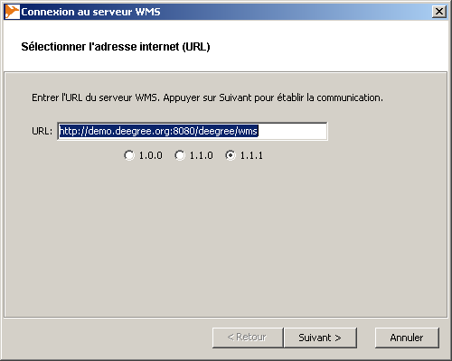
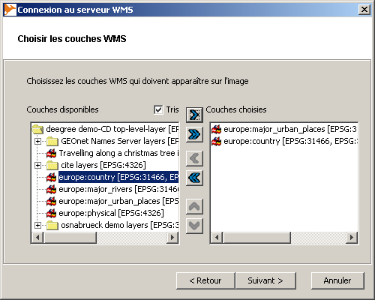
Entrer l'URL du serveur WMS Choisir une couche WMS

Les serveurs WMS fournissent parfois les données image dans différents systèmes de coordonnées (CRS). Pour afficher les données correctement, il faut alors choisir le système de coordonnées approprié. On doit pour cela spécifier les références en utilisant la notation de l'EPSG (European Petroleum Survey Group).

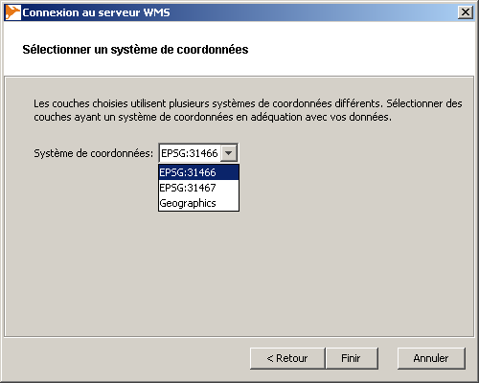
Après avoir choisi le code EPSG dans la liste, cliquer sur le bouton « Terminer ». Il arrive que la fenêtre graphique reste vide. La commande « Vue > Zoom sur la couche WMS » vous recentrera alors sur la couche. Suivant le type de connection que vous utilisez et les capacités du serveur WMS, le chargement de l'image peut prendre quelques secondes.

Choix d'un système de coordonnées
Dans l'exemple ci-dessous, deux couches sont affichées avec des images provenant de deux serveurs WMS différents. En faisant un clic droit et en choisissant « Zoom sur la couche WMS » on zoom sur la boîte englobante de la couche. Ici, la boîte englobante définit l'emprise de la couche WMS.
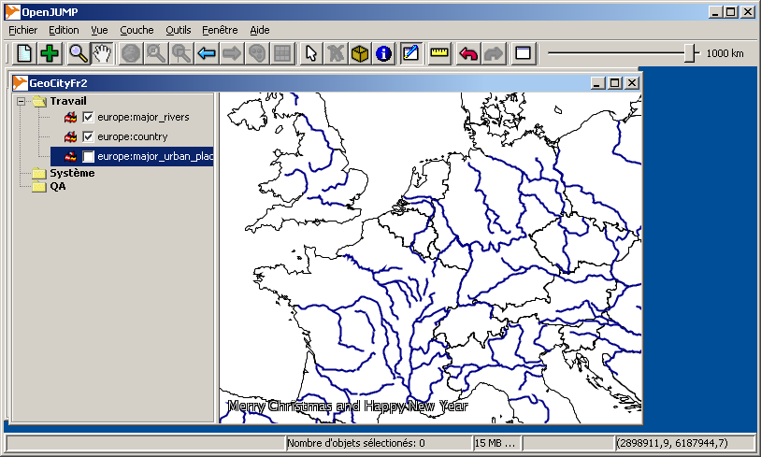
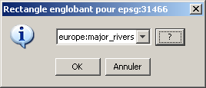
Rivers of Europe

Si plusieurs couches WMS sont affichées dans une seule couche OpenJUMP, on peut utiliser la fonction « Zoom sur une couche WMS » pour zoomer sur l'emprise édéquate de la couche WMS.
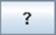
Par ailleurs, il est possible d'obtenir des informations supplémentaires sur la couche WMS chargée en appuyant sur le bouton . Par exemple, dans la table ci-dessous, on peut voir le titre, le nom, et le système de référence associés à chaque emprise.
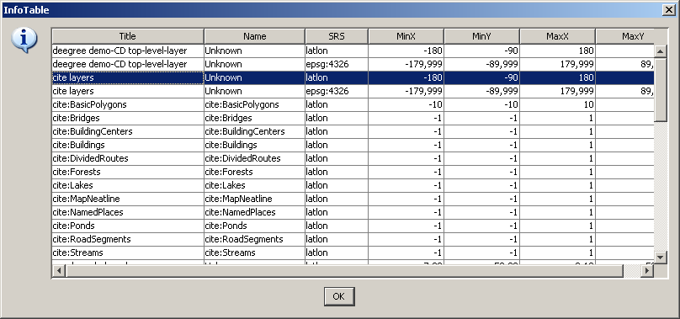
Information du serveur sur la couche WMS

Modifier le schéma de données d'une couche

Pour chaque couche, on peut créer ce que l'on appelle un « schéma ». Dans ce schéma, on peut définir les attributs non spatiaux de la couche.

Exemple: Une couche permet d'afficher plusieurs parcelles cadastrales. Si l'on veut connaître le nom des propriétaires ou le numéro de la parcelle, ces attributs doivent être définis au préalable dans le schéma.
Ce schéma est ensuite appliquable à tous les objets géographiques de la couche. Par conséquent, il est très important, lorsqu'on conçoit un SIG, de définir les couches de données et leur schéma respectifs, de telle manière que les objets se ressemblant puissent être stockés dans le même couches. Par exemple, il ne serait pas très utile de rassembler les parcelles cadastrales et les arbres dans une même couche, puisque ces objets sont définis par des propriétés différentes, et par conséquent par des attributs différents. Comme nous le verons par la suite, le terme schéma est similaire à celui que l'on utilise pour définir les tables dans les SGBD (Systèmes de Gestion de Bases de Données).
Chaque attribut, parfois aussi appelé champ, possède un type spécifique. OpenJUMP reconnaît les types d'attribut suivant : Integer (nombre entier), Double (nombre décimal à virgule flottante), String (texte), Date (date) and Geometry.
Note: Un type supplémentaire „Object“ peut également être utilisé dans le cadre d'applications spécifiques, mais ce type d'attribut n'est pas utilisé dans la version de base d'OpenJUMP.
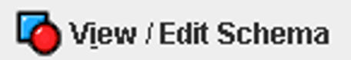
Après avoir fait un clic droit sur le nom de la couche, sélectionner l'option afin de modifier son schéma. Pour celà, la couche doit être modifiable!
Ajouter un attribut
Supprimer un attribut
Monter
Descendre
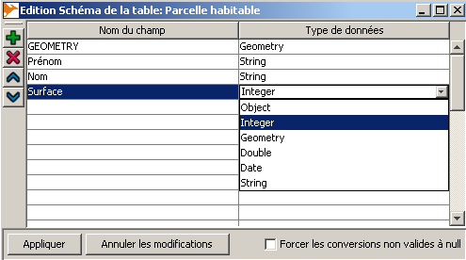
Schéma de la couche « Parcelle habitable » et ses attributs GEOMETRY, Prénom, Nom et Surface

Modifier les attributs

Si un schéma a été associé à une couche, on peut alors définir des valeurs pour les attributs des objets de cette couche. Un clic-droit sur le nom de la couche donne accès au menu contextuel, et à sa commande qui permet de visualiser et d'éditer tous les attributs de la couche.
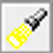

La couche doit être modifiable si l'on veut changer les valeurs d'attributs, mais leur consultation est possible dans tous les cas.
La barre d'outils située à gauche de la fenêtre contenant la table des attributs permet de zoomer ou d'identifier les objets sélectionnés dans la table. Par exemple, si l'on désire localiser la parcelle appartenant à Otto Fant, il suffit de sélectionner la ligne contenant Otto, de faire un clic-gauche sur le bouton représentant une loupe , la parcelle est centrée dans la fenêtre, et avec un clic de plus sur l'icone représentant une lampe de poche , éclaire la parcelle un court instant.

Pour utiliser ces outils, une ou plusieurs lignes de la table doivent préalablement avoir été sélectionnées.

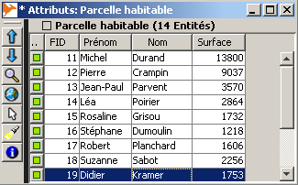
monter/descendre dans le tableau

Zoom sur les lignes sélectionnées
Zoom global
Montrer et sélectionner l'objet
Eclairer l'objet un court instant
Montrer la fiche de l'objet
Table d'attributs de la couche « parcelle habitable »
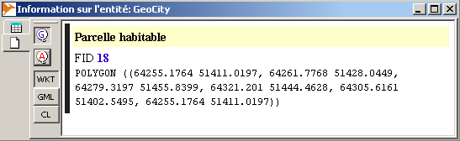
A l'aide du bouton info , on peut afficher la description géométrique des objets sélectionnés. Le format d'affichage peut être choisi parmi le format WKT (Well Known Text), GML (Geography Mark-Up Language) ou CL-format (coordinate list).

Description géométrique dans le format WKT

Les propriétés d'affichage ou styles

L'affichage des couches, et donc la représentation graphique des objets, peut être modifiée via le panneau de configuration « Changer de styles », qui peut être ouvert à l'aide du bouton : . Il n'est pas nécessaire pour cela que la couche soit modifiable. Le panneau de configuration possède quatre onglets permettant de définir l'apparence des objets : Styles de base, Echelles d'affichage, Affichages thématiques, Etiquettes (affichage de texte) et Décorations (Style de début et fin de lignes).

Styles de base

Dans l'onglet appelé Apparence, les propriétés suivantes peuvent être changées :
- couleur des lignes and des surfaces
- textures des surfaces
- style de ligne
- largeur de ligne
- transparence des couleurs
- taille des points

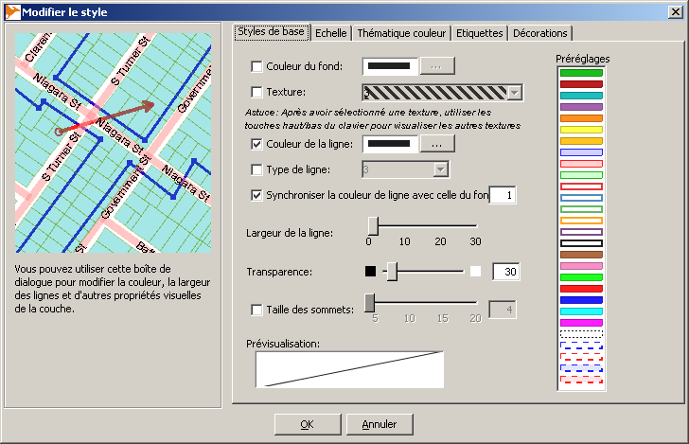
Panneau de configuration permettant de changer les propriétés d'affichage d'une couche

Affichages thématiques

Si l'on désire créer une carte thématique, la couche utilisée doit posséder des attributs (voir « Modifier le schéma d'une couche » et « Modifier les attributs »). Dans l'exemple ci-dessous, les objets de la couche « Parcelle commerciale » peuvent avoir les valeurs suivantes pour l'attribut « Occupation » : Bois, Champ, Bati, Prairie ou terrain nu. Les couleurs attribuées peuvent être changées en utilisant la liste déroulante « légende » ou en faisant un clic gauche sur la couleur proposée par défaut.
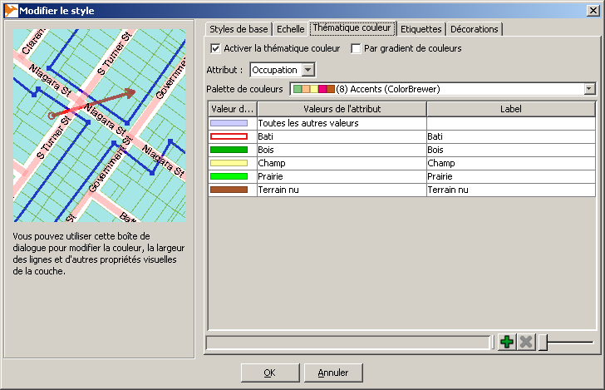

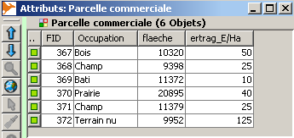

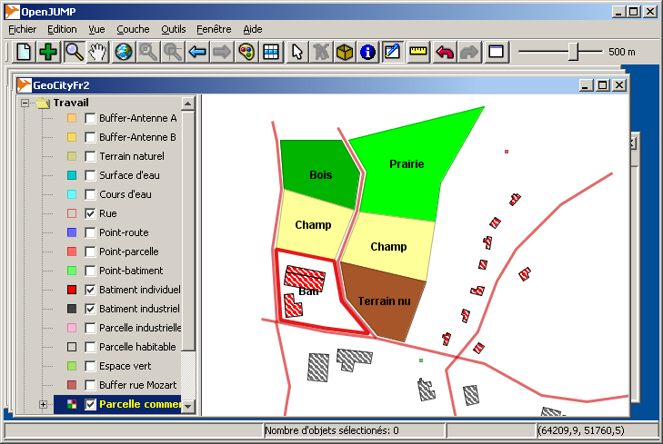
Affichage thématique du parcellaire avec étiquettes

Si les attributs sont des attributs numériques (des entiers ou des décimaux) et que l'on désire les grouper par intervalles, alors la case « Par intervalle » doit être cochée. Ensuite, suivant la valeur choisie dans « Nombre d'intervalles », les intervalles sont calculés et les couleurs sont définies. Dans l'exemple ci-dessous, il existe pour chaque ferme un attribut « rendement par hectare »“ (ertrag E/Ha). Après avoir choisi un « Nombre d'intervalles » de 6, on obtient six intervalles représentés par une échelle de couleurs dans les tons verts.

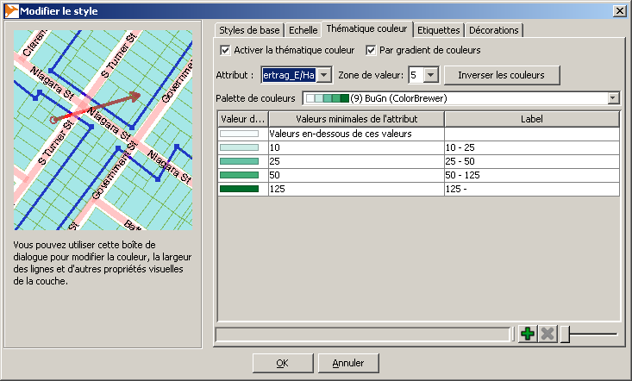
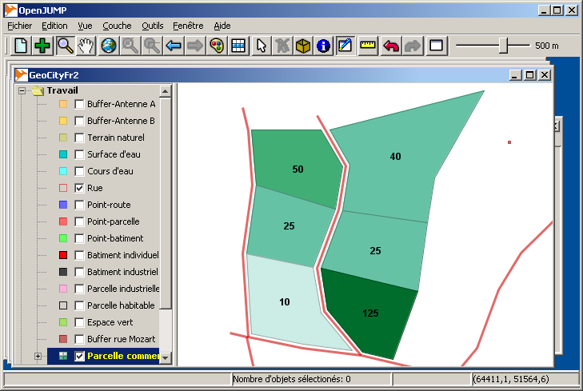
Affichage thématique de l'attribut Ertrag pro Hektar (rendement par hectare) avec étiquettes

Etiquettes

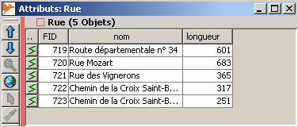
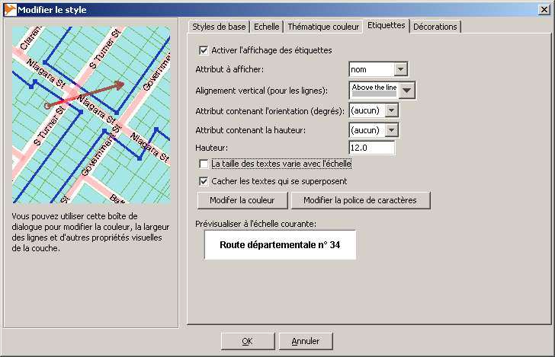
Les valeurs d'attribut des objets peuvent être affichés sous forme d'étiquettes. Dans l'exemple présenté, le nom des rues présentes dans la couche „strassen“ est affiché en utilisant l'attribut „nom“. Pour cela il faut aller dans l'onglet « Etiquette » du panneau de configuration „Changer de styles“, cocher la case « Etiquetter » et sélectionner dans la liste « Attribut à afficher » l'attribut que l'on veut utiliser pour les étiquettes. Les autres propriétés d'affichage du texte sont l'Alignement vertical (pour les lignes), l'angle de rotation, et la taille des caractères, qui peuvent être établis en fonction d'un attribut de type numérique. Une taille de caractères fixe peut être choisie avec l'option « Taille ». Si l'on choisi l'option « Changer la taille en fonction du niveau de zoom », la taille des caractères change à l'écran en fonction de l'échelle d'affichage.
Une option supplémentaire, « Empêcher la superposition d'étiquettes », permet d'éviter que les étiquettes se superposent les unes aux autres. Pour finir, on peut choisir „Changer la couleur...“ et „Changer la police...“ pour obtenir un style de texte personnalisé. Le positionnement des étiquettes est fait par le programme lui-même et ne peut être personnalisé!
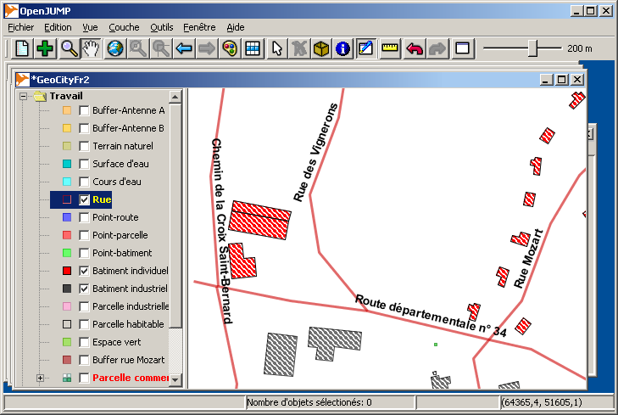
Affichage des noms de rue

Affichage des points de départ et d'arrivée (Décorations)

Avec les options de l'onglet „decorations“, on peut définir les symboles des points de départ et d'arrivée des lignes. Les symboles que l'on veut afficher en bout de ligne doivent être copiés de la fenêtre gauche à la fenêtre droite à l'aide des flèches de transfert. Les symboles sélectionnés sont alors appliqués à tous les objets de la couche et non à un seul objet.
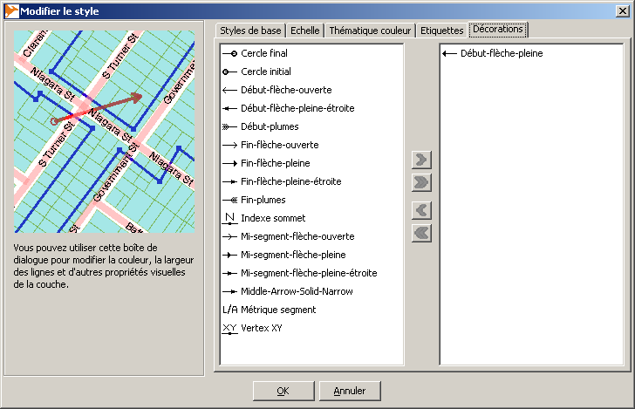
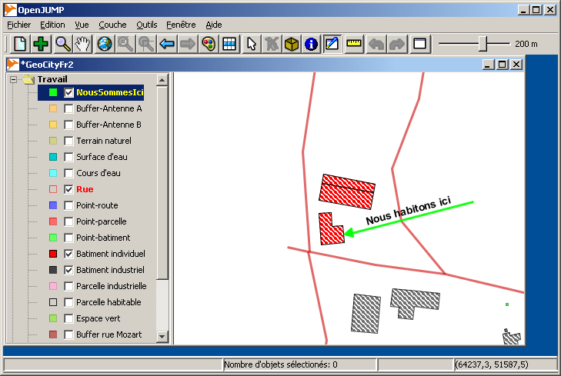
Le style « Début fléche pleine » appliqué à une couche de lignes possédant aussi une « étiquette »

Outils d'analyse

OpenJUMP possède un certain nombre d'outils d'analyse spatiale auxquels on accède par le menu « Tools > Analysis ». On trouve :
- zones tampons (ou buffer)
- intersections (intersection, overlay)
- union
- difference (A-B ou B-A)

Zones tampon

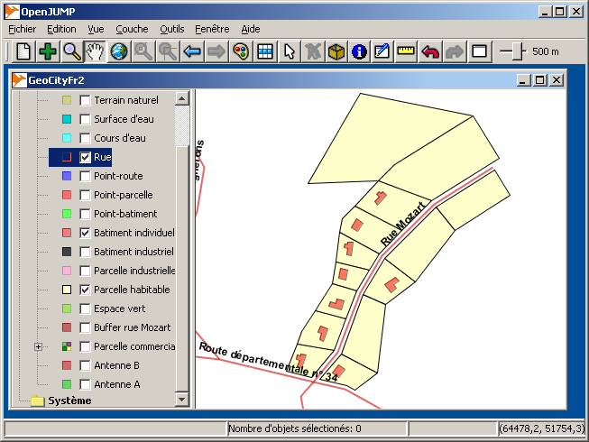
Si l'on calcul une zone tampon autour d'un objet, on obtient une région incluant sa géométrie et ses proches alentours. La fonction renvoie la nouvelle surface (un polygone) dans une nouvelle couche. Cette nouvelle couche est créée automatiquement. Si l'on applique la zone tampon à un point, le résultat est un disque centré sur le point. Si l'on crée une zone tampon autour d'une ligne, on obtient également une surface, ayant cette fois la ligne d'origine pour axe. Les objets d'origine ne sont pas modifiés ! Dans OpenJUMP, la fonction „zone tampon“ est toujours appliquée à toute les géométries de la couche (note: pour appliquer une zone tampon à un seul objet, utiliser les fonctions géométriques...)

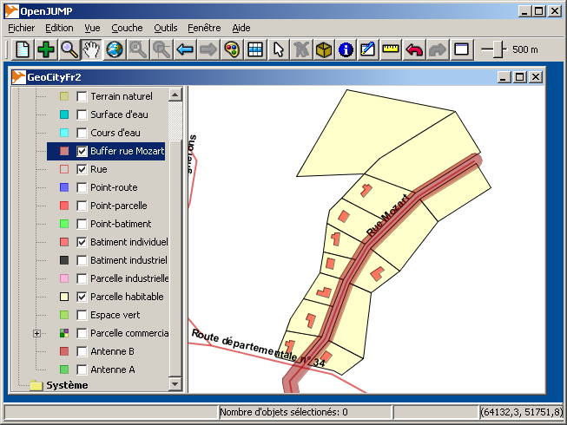
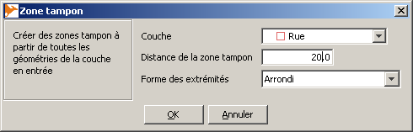
La nouvelle surface créée peut être utilisée pour d'autres analyses. Dans notre exemple, nous voulons „élargir“ la rue « Rue Mozart » à 20m. Pour cela, nous créons une zone tampon de 10 m autour de l'axe de la rue. Nous obtenons une nouvelle couche (Buffer Rue Mozart), avec une représentation surfacique de la rue.

Elargissement de la « Rue Mozart »

Intersection de couches (overlay)

La fonction « Intersection » permet de calculer l'intersection de deux surfaces. Dans notre exemple, avec la rue qui a été élargie en une surface de 20 m de large (voir zone tampon), on peut calculer l'intersection de la rue élargie avec le parcellaire. Les surfaces résultant de cette intersection sont envoyées dans une nouvelle couche. Elles représentent les surfaces de parcelles concernées par un éventuel élargissement de la rue. Le bouton Voir / Modifier les attributs permet de voir quels sont les propriétaires concernés.
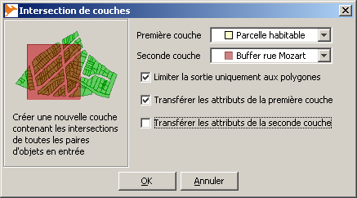
Intersection de « Parcelle habitable » et de « Buffer rue Mozart »
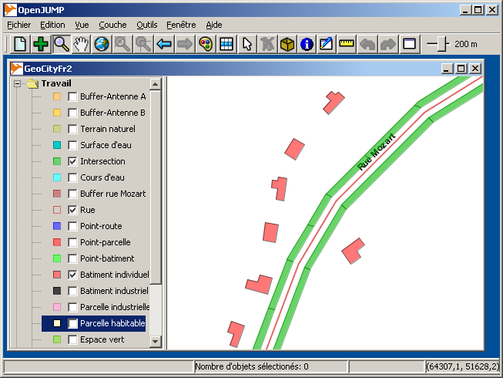
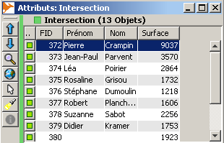

Propriétaires concernés

Union

L'outil « Union » permet de fusionner les surfaces d'une couche en une seule grande surface. La nouvelle surface est créée dans une nouvelle couche. Si l'on revient à notre exemple d'élargissement de la « Rue Mozart », il peut être utile de faire une étude de coût. Ainsi, nous allons mesurer la surface totale des morceaux de parcelle situés dans la couche « Intersection », qui contient les intersections parcelle/rue. Pour obtenir cette surface, nous allons appliquer la fonction „Union“ à la couche « Intersection », ce qui a pour résultat la création d'une nouvelle couche appelée „Union.“ Ensuite, nous allons étendre le schéma de la couche « Union » en y ajoutant un attribut « Surface », qui doit être de type « double ». Enfin, la dernière étape consiste à utiliser la fonction « Analyser > Calculer les surfaces et les longueurs... » pour calculer la surface totale. Note: pour cela, il faut que la couche soit modifiable.

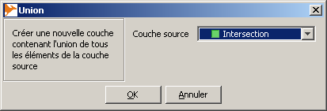

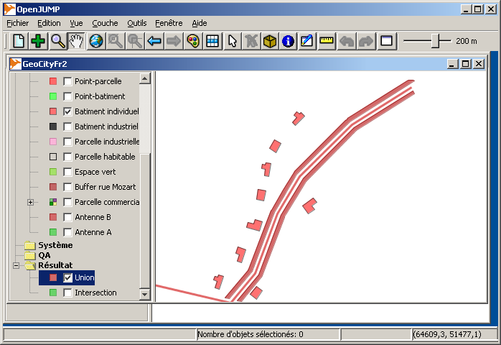
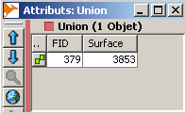
Surfaces aggrégée de la couche « Union »

surface totale calculée

Geometry Functions

Les fonctions géométriques, que l'on trouve dans le menu « Outils > Analyse > Fonctions géométriques... » permet d'appliquer aux données vectorielles plusieurs types d'opérateurs algébriques, telles que A-B, B-A and Difference symétrique. Ces fonctions prennent en entrée deux couches distinctes et passent en revue chaque objet individuellement.

La fonction Difference A-B crée une géométrie dans laquelle la la région couverte par B est découpée et retirée de la surface de A. La géométrie résultante est placée dans une nouvelle couche. Par exemple, si B est un cercle inscrit dans le cercle formé par A, alors, le résultat sera un anneau. Après quelques tests, vous vous apercevrez que la fonction B-A marche selon le même principe. La fonction Difference symétrique agrège les géométries des couches A et B (comme union) avant d'en soustraire l'intersection des géométries d'origine. Là encore, le résultat est créé dans une nouvelle couche.

Dans notre nouvel exemple, Radio-GeoCity veut implanter deux nouvelles antennes radio (Antenne-A et Antenne-B). Mais pour cette implantation, on doit tenir compte des éventuelles interférences d'ondes radio, qui peuvent nuire à la qualité de la réception. Il nous faut donc trouver :

- Quelle est la zone de réception de l'antenne A dépourvue de problème de réception ?
- Quelle est la zone de réception de l'antenne B dépourvue de problème de réception ?
- Quelle zone, globalement, bénéficie d'une bonne qualité de réception ?

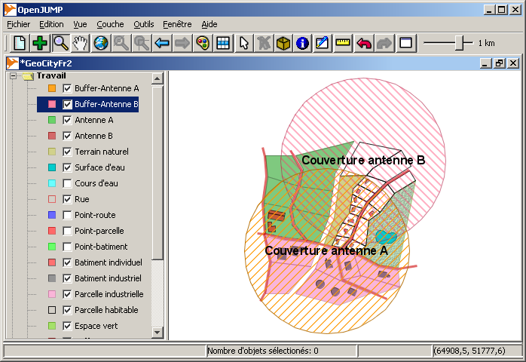
Les deux antennes de Radio-GeoCity et leur zone de réception
On peut répondre à la première question en calculant la difference A-B, A et B représentant les couches Buffer-Antenne A et Buffer-Antenne B. La réponse à la seconde question est simplement obtenue en utilisant l'autre fonction de différence B-A.

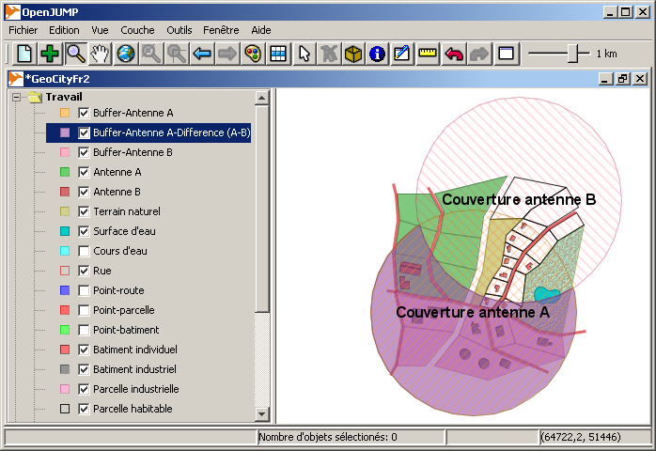

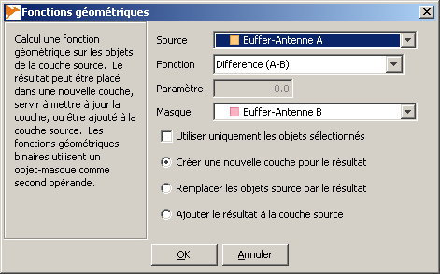

En violine, la zone de réception non perturbée de l'antenne A (Difference A-B)

Pour répondre à la troisième question, il suffit d'appliquer la difference symétrique aux couches Buffer-Antenne A et Buffer-Antenne B. Malheureusement, on s'aperçoit que les personnes résidant autour de la « Rue Mozart » auront probablement des difficultés à capter la radio. Si les ingénieurs avaient utilisé OpenJUMP pour planifier leur implantation, on aurait pu éviter ce problème :-)

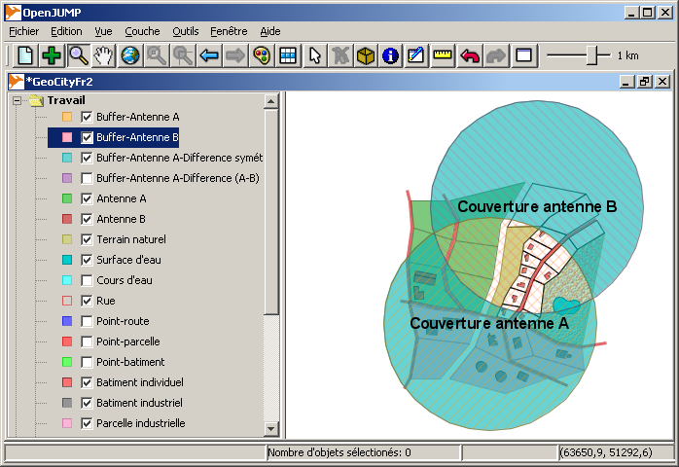

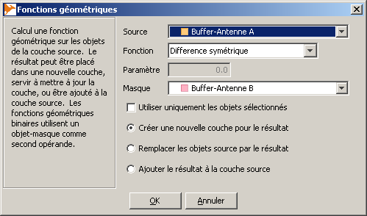

En bleu, la zone bénéficiant d'une bonne qualité de réception radio (Difference symétrique)

Connexion à une base de données PostgreSQL/PostGIS

Avec un PlugIn additionnel, OpenJUMP permet de travailler avec les tables d'une base de données PostgreSQL/PostGIS. PostgreSQL est un système de gestion de bases de données relationelles (SGBDR ou RDBMS en anglais), capable, grâce à son extention PostGIS, de gérer des données géographiques. Cette extension permet de stocker et de modifier la géométrie des objets aussi bien que leurs autres attributs.
Pour utiliser OpenJUMP avec PostGIS, il faut installer un pilote JDBC (Java Data Base Connectivity) pour PostgreSQL et deux PlugIns pour OpenJUMP. Le pilote JDBC-PostgreSQL le plus récent peut être obtenu sur le site de PostgreSQL à l'adresse http://www.postgresql.org/ (ex. postgresql-8.2-504.jdbc3.jar). Pour installer le pilote, copier le fichier dans le répertoire ..lib\ext de votre installation OpenJUMP ou dans le répertoire ..\lib\ext de votre environnement java (Java Runtime Environment ou JRE), par exemple « C:\Program Files\Java\jre1.5.0_10\lib\ext ».
Les PlugIns JumpPostGISrzcn.jar et sridsupport.jar pour OpenJUMP doivent être placés dans le répertoire ...\lib\ext du répertoire d'installation d'OpenJUMP (ex. C:\Program Files\OpenJUMP\lib\ext). Ainsi, le PlugIn JumpPostGISrzcn.jar peut gérer la connexion à la base de données serveur et permettre d'y accéder en lecture et en écriture. Le deuxième PlugIn, „sridsupport.jar“, sert à associer à chaque couche une clé définissant le système de référence spatial (Spatial Reference System Identifier, ou SRID). Pour établir une connexion à une base PostgreSQL/PostGIS, on a besoin d'un certain nombre d'informations :
- l'adresse IP du serveur PostgreSQL
- le numéro du port par lequel le serveur PostgreSQL communique (habituellement 5432)
- le nom de la base de données
- le nom de la table
- un nom d'utilisateur et le mot de passe correspondant

Lire des tables

Si des tables contenant des données localisées existent déjà dans PostGIS, alors, on peut les charger en faisant simplement Fichier > Charger les données géographiques....
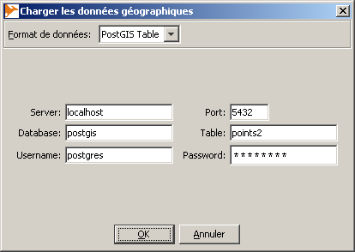
Dans la liste déroulante, il faut alors choisir le format Table PostGIS. La table est ensuite affichée comme une simple couche d'OpenJUMP, qui porte le même nom que la table.

Lecture d'une table PostGIS

Ecriture dans les tables

A partir du menu « Fichier > Sauvegarder un jeu de données sous... » une couche sélectionnée peut être stockée dans une base de données. Les objets de cette couche doivent posséder un attribut qui puisse être utilisé comme identifiant unique (clé primaire), afin d'avoir des références uniques vers les objets de la table. Le nom de cet attribut doit être rentré dans le champ « Colonne unique ». Si la table n'existe pas déjà, une nouvelle table est créée. Chaque table PostGIS possède un SRID (Spatial Reference System Identifier). Une condition requise pour l'enregistrement d'une nouvelle couche est qu'elle doit avoir le même SRID que la table de destination. La fonction « Couche > Changer le SRID... » peut être utilisé pour associer un SRID particulier à une couche, à condition que le PlugIn correspondant ait bien été chargé (voir ci-dessus).
NOTE: Le plugin permet uniquement de modifier des tables PostGIS existantes ou d'ajouter de nouvelles tables ! Mais si un seul objet est supprimé d'une couche, cette suppression n'est pas répercutée dans la base de données ! Pour prendre en compte les modifications, il faut enregistrer la couche dans une nouvelle table (sous un autre nom) ou détruire la table à la main dans PostgreSQL (ce qui malheureusement est un peu délicat).
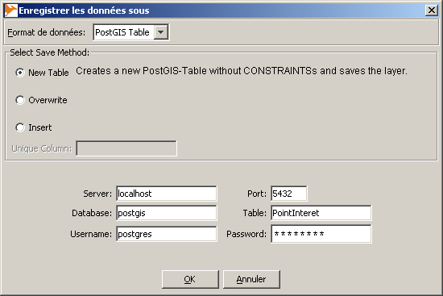
Ecrire des tables PostGIS

Impression

Dans OpenJUMP, il n'est pas possible d'imprimer directement la fenêtre graphique. En revanche, il est possible d'enregistrer la carte dans un fichier, soit sous forme raster- (PNG, JPEG), soit sous forme vectorielle (Scalable Vector Graphics, SVG) – et ensuite, de l'imprimer avec un logiciel (Open Source) approprié. Par exemple, pour les images raster, PhotoFiltre (http://www.photofiltre.com) ou GIMP et pour les fichiers vectoriels, Inkscape (http://www.inkscape.org). Noter qu'un format vectoriel est souvent préférable, car il supporte mieux les variations d'échelle et il est plus facile à modifier que les formats raster.

A l'aide de la fonction « Fichier > Sauvegarder l'image au format SVG », on peut enregistrer la vue courante du projet au format SVG. Seuls les couches visibles seront enregistrées. Avec le programme opensource Inkscape, les fichiers SVG peuvent être modifiés et imprimés.

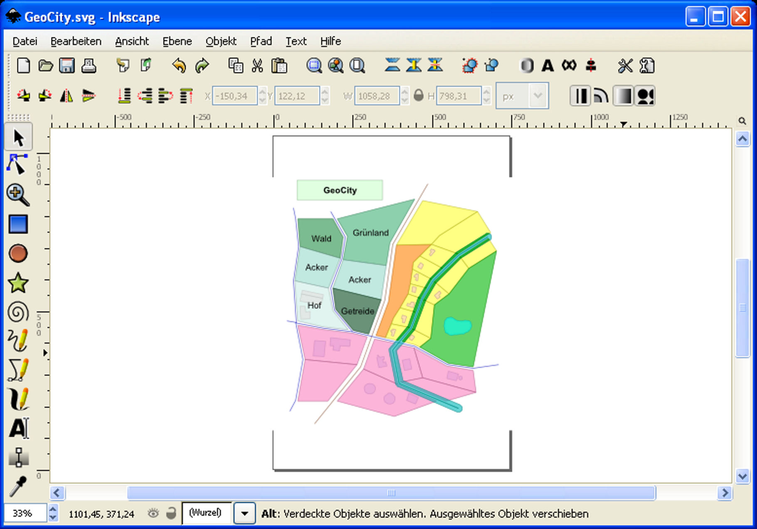
GeoCity importé au format SVG sous Inkscape

Glossary

CRS (Coordinate Reference System) : Système de coordonnées de référence.

EPSG: European Petroleum Survey Group; aujourd'hui OGP (Oil & Gas Producers) Surveying & Positioning Committee. www.epsg.org
L' « OGP Surveying and Positioning Committee » tient à jour et publie les paramètres et la description des systèmes de coordonnées en usage à travers le monde. L'organisme a attribué un code, le Spatial Reference System Identifier (SRID) à chaque système de référence et à chaque paramètre. Ces identifiants sont utilisés, par exemple, par les services compatibles avec les standards de l'OGC (e.g. WMS) et dans PostGIS.
(Voir aussi OGC: « Coordinate Transformation Services »).

Example: EPSG: 2154 = RGF93 / Lambert-93
EPSG: 27572 = NTF (Paris) / Lambert zone II (étendu)
EPSG: 7412 = NTF (Paris) / Lambert zone II (étendu) + NGF IGN69

Les fichiers contenant les informations sur ces références (EPSG geodetic parameter dataset) sont disponibles à l'adresse http://www.epsg.org/ .

Objet géographique (Feature) :
- Les objets (en. Features) sont des abstractions du monde réel. Par exemple, les rues peuvent être modélisées par des lignes, les bâtiments par des polygones et les arbres par des points.
Dans OpenJUMP, tous les objets ont un attribut spatial (une géométrie) et 0, 1 ou plusieurs attributs non spatiaux (ex. nom de rue, propriétaire, hauteur d'arbre...).

- Un ensemble d'entités spatiales, représentant une portion du monde réel. Les objets peuvent être agrégés en objets plus complexes, composés de plusieurs groupes d'éléments spatiaux.

- Un objet géographique est une représentation abstraite d'un « phénomène que l'on peut localiser dans un référentiel terrestre ». Un objet a des attributs spatiaux (polygones, points, etc.) et des attributs non spatiaux (chaînes de caractères, dates, nombres). (JUMP Workbench User's Guide, 2004)

GeometryCollection: Ensemble composé de plusieurs géométries associé à un objet géographique unique.

GML (Geography Mark-Up Language) : Langage de description de données géographiques respectant le formalisme XML. Voir http://www.opengeospatial.org/

GNU General Public License: License courament utilisée dans le monde du logiciel libre ; http://www.fsf.org/licensing/licenses/gpl.html

Inkscape: Editeur de données vectorielles (Open Source); http://www.inkscape.org/

Item: Dans OpenJUMP, un „item“ peut désigner une géométrie ou une partie élémentaire de cette géométrie (comme l'une des formes inclues dans une GeometryCollection ou comme la ligne décrivant un trou dans un polygone).

JPEG (Joint Photographic Experts Group) :; format d'image raster ; http://www.jpeg.org/

JUMP : JUMP Unified Mapping Platform ; Un Système d'Information Géographique ; http://www.jump-project.org/

Mapserver : Un environnement de développement permettant de créer des applications internet délivrant des données raster de manière dynamique ; http://mapserver.gis.umn.edu/

OGC: Open Geospatial Consortium; http://www.opengeospatial.org/
Société internationale oeuvrant pour la standardisation des formats et des interfaces SIG ainsi que des applications de géo-localisation (Location Based Services ou LBS). Aujourd'hui, l'OGC est principalement composé de grandes compagnies et de seulement quelques instituts der recherche.

OGP (Oil & Gas Producer) : Union des producteur de produits pétroliers http://www.ogp.org.uk/

OGP Surveying and Positioning Committee: anciennement EPSG, http://www.epsg.org/

OpenGIS: voir OGC; http://www.opengeospatial.org/

OpenJUMP: Logiciel de gestion de données géographiques (GIS) bâti sur JUMP, et développé en mode OpenSource par une communauté internationale ; http://openjump.org/wiki/show/HomePage

Open Source: signifie que le code source est accessible à tout le monde ;
http://en.wikipedia.org/wiki/Open_source

PNG (Portable Network Graphics) : format graphique adapté au stockage de données image sans perte.

PostGIS: Extension de du SGBDR PostgreSQL permettant de travailler avec des données géographiques ; http://postgis.refractions.net/

PostgreSQL: Un puissant Système de Gestion de Base de Données Relationnel (SGBDR) libre ; http://www.postgresql.org/

Refractions Research: Société canadienne à l'origine du développement de PostGIS et ayant participé au développement initial de JUMP ; http://www.refractions.net/

Spatial attributes : les points, lignes ou surfaces sont des attributs spatiaux des objets géographiques.

Spatial information : information spatiale ou localisée, c'est à dire relative à une position précise dans un repère terrestre (ou dans tout autre repère).

SRID (Spatial Reference System Identifier) : code utilisé pour identifier un système de coordonnées terrestres particuler.

SRS (Spatial Reference System) : Système de référence spatial.

SVG (Scaleable Vector Graphics) : format basé sur le XML et recommendé par le W3C pour la représentation de données vectorielles ; http://www.w3.org/Graphics/SVG/

URL(Uniform Resource Locator) : adresse universelle ; par exemple, un lien dans un document hypertexte.

Vertex, vertices : noeud, point intermédiaire, point de construction.

Vivid Solutions: Société Canadienne qui a effectué le développement de la version initiale de JUMP ; http://www.vividsolutions.com/

W3C: World Wide Web Consortium; http://www.w3.org/

Well-Known Binary (WKB): Format binaire défini dans le document de l'OpenGIS (OGC) « OpenGIS Simple Features Specification For SQL » pour représenter la géométrie.

Wiki: Un Wiki, parfois aussi appelé WikiWiki ou WikiWeb, est un ensemble de pages Web du World Wide Web, qui peuvent non seulement être lues des utilisateurs, mais aussi modifiées en ligne. Ainsi, les Wikis sont comme des Système de Gestion de Contenu (Content Management Systems). Le nom vient d'un mot hawaïen, « wikiwiki », qui veut dire vite. (Wikipedia, 2005)

Well-Known Text (WKT): Représentation de géométries sous forme de textes. Ce format est défini dans le document de l'OpenGIS (OGC) « OpenGIS Simple Features Specification For SQL ». La représentation textuelle d'une géométrie rend celle-ci plus lisible par un humain. Par exemple, un point est représenté par 'POINT (10 15)'.
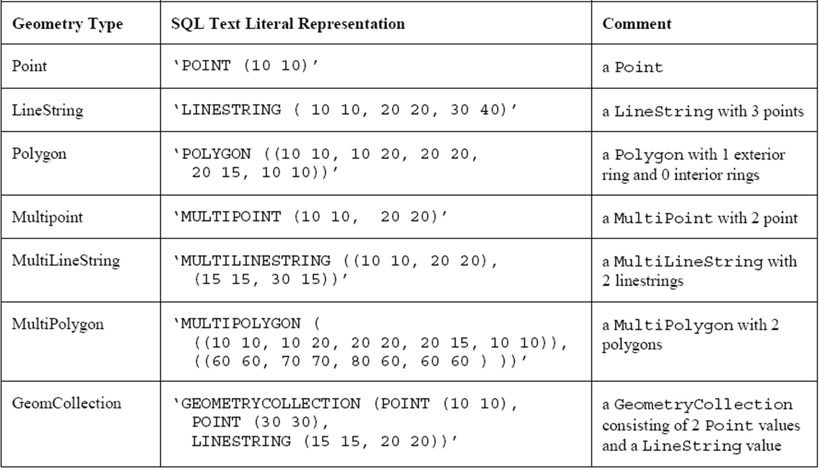
Types géométriques au format WKT (Source: OpenGIS Simple Features Specification for SQL)
WKB: voir Well-Known Binary

WKT: voir Well-Known Text

WMS: Web Map Service ; un service internet qui délivre des données géographiques de type raster sur la base de requêtes standardisées. Ce service est un standard spécifié par l'OGC.

Literature References

Aquino, J., and M. Davis (2004):
JUMP Workbench User's Guide, Vivid Solutions

Aquino, J., and D. Kim (2003):
JUMP Developer's Guide, Vivid Solutions

Bill, R., and M. L. Zehner (2001):
Lexikon der Geoinformatik, Wichmann Verlag

Burrough, P., and R. A. McDonnel (1998): (comprehensive and technical textbook)
Principles of Geographical Information Systems. 2nd Edition, Oxford University Press

Jones, C. B. (1997): (comprehensive and technical textbook)
Geographical Information Systems and Computer Cartography. Addison-Wesley Longman.

Lake, R., D. S. Burggraf, M.Trninic and L. Rae (2004):
Geography Mark-Up Language (GML), John Wiley & Sons, Ltd

Goodchild, M. F., D. J. Maguire and D. W. Rhind (2005): (reference book)
Geographical Information Systems: Principles, Techniques, Management and Applications. 2nd Ed., Wiley John + Sons .

OGC (2003):
OpenGIS Geography Markup Language (GML) Implementation Specification, Open GIS Consortium

OGC (2001):
OpenGIS Implementation Specification: Coordinate Transformation Services, Open GIS Consortium

OGC (1999):
OpenGIS Simple Features Specification For SQL Revision 1.1, Open GIS Consortium

OGC (2004):
Web Map Service (WMS), Version: 1.3, Open GIS Consortium

Refractions Research (2005):
PostGIS Manual

The PostgreSQL Global Development Group (2005):
PostgreSQL 8.1.0 Documentation

Link Collection

Inkscape http://www.inkscape.org/

JUMP http://www.jump-project.org/

Jump Pilot Project http://jump-pilot.sourceforge.net/

MapServer http://mapserver.gis.umn.edu/

OGP Surveying & Positioning Committee http://www.epsg.org/

Open Geospatial Consortium http://www.opengeospatial.org/

OpenJUMP http://openjump.org

PIROL, Fachhochschule Osnabrück http://www.al.fh-osnabrueck.de/jump-download.html

PostGIS http://postgis.refractions.net/

PostgreSQL http://www.postgresql.org/

Index
adresse IP 30
Affichage des points de départ et d'arrivée 24
Affichages thématiques 20, 21
barre d'outils 6
boîte englobante 17
carte 5
catégorie 13
CL-format 19
Combiner 11
couche 5
couleur 20
Date 18
Décomposer 11
Décorations 20, 24
Découper 12
Difference A-B 28
Difference symétrique 28
Données 7
Double 18
Echelles d'affichage 20
Empêcher la superposition d'étiquettes 23
Etiquettes 20, 23
Fenêtre projet 5
Geometry Collection 11
Geometry Functions 28
Glossary 33
GML 19
GNU General Public License 4
Impression 32
Inkscape 32
Integer 18
Intersection de couches 26
IP 30
JDBC 30
JUMP 4
JUMP GML 15
largeur de ligne 20
légende 21
Les couches WMS 16
Les propriétés d'affichage 20
ligne 8
Linestring 10
Link Collection 39
Literature References 37
Modifier les attributs 19
Open Source 4
OpenJUMP 4
Options (Fusion/Grille) 9
Outils d'analyse 25
overlay 26
PlugIn 30
point 8
Point 10
point d'intersection 12
Polygon 10
polygone 8
PostGIS 15, 30
PostgreSQL 30
PostgreSQL/PostGIS 30
projet 5
propriétés d'une couche 13
Refractions Research 4
S.I.G. 4
Scalable Vector Graphics 32
schéma de données 18
sommet 12
SRID 30
String 18
style de ligne 20
styles 20
Styles de base 20
SVG 32
taille des points 20
textures 20
transparence 20
Union 27
Vivid Solutions 4, 35
Web Map Service 16
WKT 19
WMS 16, 36
Zones tampon 25

